OPIS PRZEDMIOTU ZAMÓWIENIA
- Przedmiot i cel zamówienia
Przedmiotem zamówienia jest usuwanie inwazyjnych gatunków obcych zwierząt, tj. raków, ryb i żółwi we wskazanych zbiornikach wodnych w Warszawie.
Celem realizacji zamówienia jest podjęcie działań zaradczych w stosunku do inwazyjnych gatunków obcych zwierząt stwarzających zagrożenie dla Unii/Polski rozprzestrzenionych na szeroką skalę, tj.:
- Raka marmurkowego Procambarus fallax f. virginalis (Procambarus virginalis),
- Raka pręgowatego (r. amerykański) - Orconectes limosus (Faxonius limosus),
- Czebaczka amurskiego Pseudorasbora parva,
- Sumika karłowatego Ameiurus nebulosus,
- Żółwia ozdobnego Trachemys scripta.
Zakres zamówienia obejmuje:
- Staw Morskie Oko o powierzchni ok. 4 358 m²,
- Staw pod Królikarnią o powierzchni ok. 3 767 m²,
- wschodnią część Kanału Piaseczyńskiego o powierzchni ok. 15 700 m²,
- zachodnią część Kanału Piaseczyńskiego o powierzchni ok. 7 400 m²,
- wybrane Stawy przy Potoku Służewieckim, tj.:
  - Staw Służewiecki o powierzchni ok. 2,4 ha,
  - Stawy położone wzdłuż ul. Dolina Służewiecka (działka ew. nr 7/3 obr. 1-04-16) o łącznej powierzchni ok. 1,6 ha, w tym Stawy po wschodniej stronie al. Harcerzy Rzeczypospolitej (2 szt.) o łącznej powierzchni 1,1 ha.
- Charakterystyka stanowisk inwazyjnych gatunków obcych (IGO)
W Centralnym Rejestrze Danych o Inwazyjnych Gatunkach Obcych zarejestrowane są następujące stanowiska inwazyjnych gatunków obcych (IGO) w zbiornika wodnych administrowanych przez Zarząd Zieleni m.st. Warszawy, objęte przedmiotem zamówienia, tj.:
- Staw Morskie Oko – rak marmurkowy, nr rejestracyjny 809773,
W Stawie Morskie Oko stwierdzono występowanie inwazyjnego gatunku obcego raka - raka marmurkowego w liczebności ok. od 1000 do 10 000 osobników. Jest to gatunek lądowo-wodny, który może migrować lądem. Całkowita eliminacja gatunku jest niemożliwa, jednak podejmowanie działań zaradczych zapobiegnie dalszej inwazji gatunku drogą lądową oraz ograniczy występowanie zjawiska przyduchy i śnięcia ryb w stawie.
- Staw pod Królikarnią – rak pręgowaty, nr rejestracyjny 809772,
W stawie stwierdzono występowanie inwazyjnego gatunku obcego raka - raka pręgowatego w liczebności od ok. 700 do 3000 osobników. Działania na tym stanowisku prowadzone są w ramach kontroli skuteczności działań zaradczych wykonanych poprzednio.
- wschodnia część Kanału Piaseczyńskiego – rak pręgowaty i sumik karłowaty, nr rejestracyjny odpowiednio 809774 i 809407,
We wschodniej części Kanału Piaseczyńskiego stwierdzono występowanie inwazyjnego gatunku obcego ryby – sumika karłowatego w liczebności od ok. 10 400 do 20 000 osobników oraz raka pręgowatego w liczebności od ok. 200 do 2000 osobników.
- zachodnia część Kanału Piaseczyńskiego – rak pręgowaty i sumik karłowaty, nr rejestracyjny odpowiednio 809775 i 809419,
W zachodniej części Kanału Piaseczyńskiego stwierdzono występowanie inwazyjnego gatunku obcego ryby – sumika karłowatego w liczebności od ok. 10 400 do 20 000 osobników oraz raka pręgowatego w liczebności od ok. 200 do 2000 osobników. Działania na tym stanowisku prowadzone są w ramach kontroli skuteczności działań zaradczych wykonanych poprzednio.
- Stawy przy Potoku Służewieckim, tj. Staw Służewiecki i Stawy po wschodniej stronie al. Harcerzy Rzeczypospolitej (2 szt.) – czebaczek amurski, nr rejestracyjny 815881,
Stanowisko czebaczka amurskiego określa rysunek poniżej:
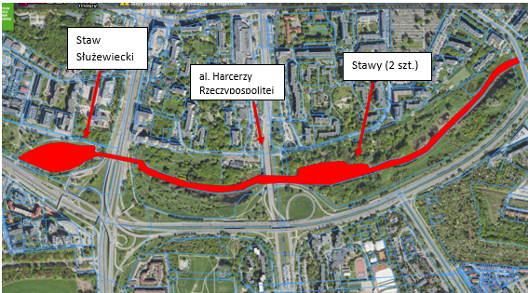
Rys.1. Stanowisko czebaczka amurskiego (kolor czerwony).
UWAGA: Przedmiot zamówienia dotyczy wyłącznie stawów i nie obejmuje Potoku Służewieckiego.
- Stawy przy Potoku Służewieckim tj. Stawy położone wzdłuż ul. Dolina Służewiecka– żółw ozdobny, nr rejestracyjny 812418.
Stanowisko występowania żółwia ozdobnego określa rysunek poniżej:
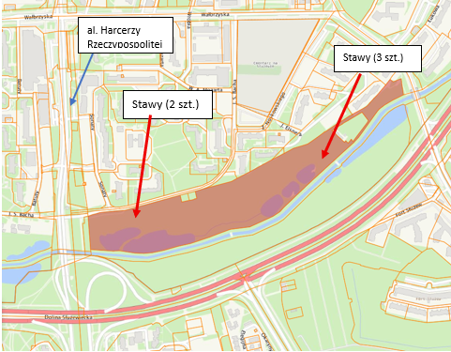
Rys. 2. Stanowisko występowania żółwia ozdobnego (kolor czerwony – działka ew. nr 7 z obr 1-04-16).
Zgodnie z informacjami zawartymi na stronie GEOSERWIS Generalnego Dyrektora Ochrony Środowiska na tym stanowisku stwierdzono występowanie 1 osobnika żółwia ozdobnego, przy czym możliwe, że jest tych osobników więcej.
2.1. Staw Morskie Oko
Staw Morskie Oko znajduje się w Parku Morskie Oko w rejonie ul. Dworkowej i ul. Puławskiej w dzielnicy Mokotów m.st. Warszawy. Jest on glinianką, pozostałością po eksploatacji iłów plioceńskich i zasilany jest stale wodami podziemnymi. Powierzchnia Stawu wynosi ok. 4 358 m². Staw położony jest na działce ew. nr 50/4 z obrębu 1-01-14 i na skarpie warszawskiej. Woda w stawie stanowi śródlądową wodę powierzchniową stojącą.

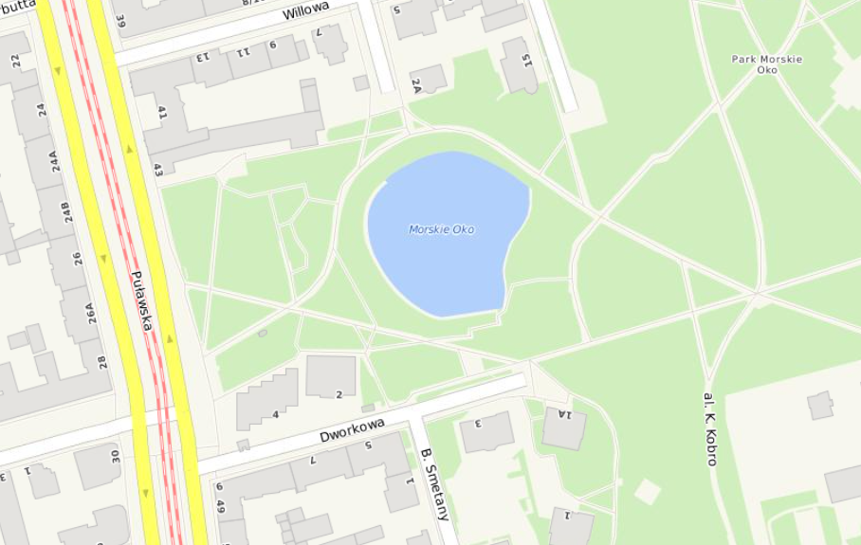
Rys. 3. Lokalizacja Stawu Morskie Oko.
  - Staw pod Królikarnią
Staw po Królikarnią położony jest u podnóża skarpy warszawskiej, na terenie parku Arkadia, w pobliżu ul. Ludwika Idzikowskiego i ul. Piaseczyńskiej, na działce ew. nr 5/5 z obrębu 1-02-18 w dzielnicy Mokotów m.st. Warszawy. Jest on glinianką, pozostałością po wydobywaniu iłów plioceńskich. Zasilany jest źródłami spod skarpy warszawskiej. Jego powierzchnia wynosi 3767 m². Nadmiar wód ze Stawu pod Królikarnią odprowadzany jest do Stawów Arkadia poprzez rów łączący zbiorniki. Wzdłuż ul. Piaseczyńskiej przebiega Rów Piaseczyński. Do niego odprowadzany jest nadmiar wód ze Stawów Arkadia oraz z obszaru skarpy Warszawskiej. Staw po Królikarnią położony jest na terenie Zespołu przyrodniczo-krajobrazowego „Arkadia” o łącznej powierzchni 14,01 ha. Woda w Stawie pod Królikarnią stanowi śródlądową wodę powierzchniową stojącą.
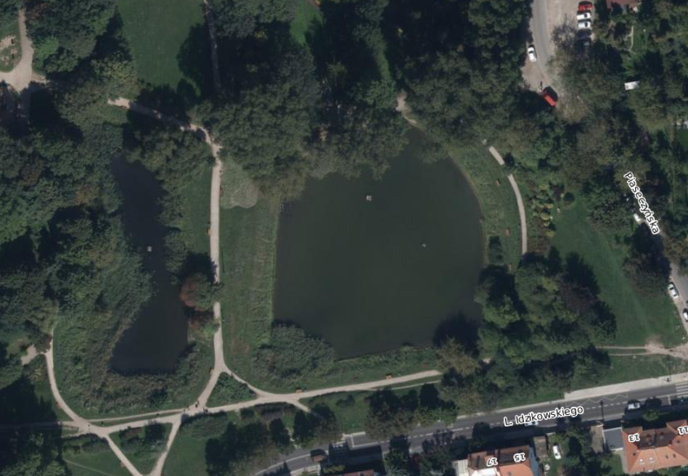
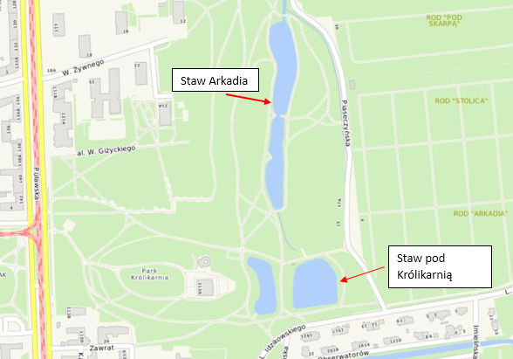
Rys. 4. Lokalizacja Stawu pod Królikarnią.
  - Wschodnia część Kanału Piaseczyńskiego
Wschodnia część Kanału Piaseczyńskiego położona jest pomiędzy ul. T. Hopfera i ul. Myśliwiecką na działce ew. nr 13 z obrębu 5-06-12 w dzielnicy Śródmieście m.st. Warszawy. Kanał Położony jest w Parku Agrykola i rozpoczyna się rozetą. Nad Kanałem przebiega most w ciągu ul. Myśliwieckiej. Został on sztucznie wykopany, jego długość wynosi ok. 200 m, szerokość ok. 25 m i głębokość około 2 m.
Do tej części Kanału uchodzi Kanał Dopływający z Muzeum Łazienki Królewskie, położony na działce ew. nr 15 z obrębu 5-06-12, który swój bieg zaczyna od progu zlokalizowanego w pobliżu ul. Agrykola. Kanał Dopływający jest w administrowaniu Zarządu Zieleni m.st. Warszawy i objęty jest przedmiotem zamówienia ze względu na jego połączenie z Kanałem Piaseczyńskim i możliwą migracją inwazyjnych gatunków obcych zwierząt. Kanał ma długość ok. 170 m i szerokość ok. 5 m w dnie.
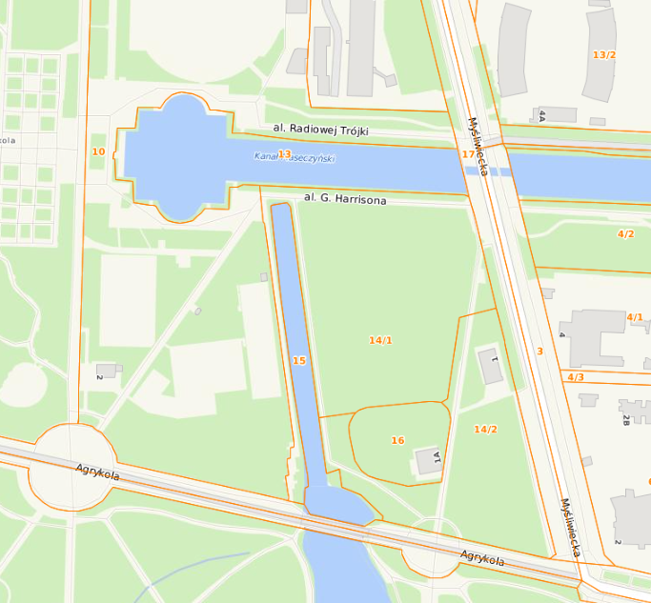
Rys.5. Lokalizacja wschodniej części Kanału Piaseczyńskiego i Kanału Dopływającego z Muzeum Łazienki Królewskie.
  - Zachodnia część Kanału Piaseczyńskiego
Zachodnia część Kanału Piaseczyńskiego położona jest pomiędzy ul. Myśliwiecką i ul. Czerniakowską na działce ew. nr 2 z obrębu 5-06-13 w dzielnicy Śródmieście m.st. Warszawy. Kanał Położony jest w Parku Agrykola i zakończony jest rozetą. Kanał posiada połączenie z Portem Czerniakowskim. Został on sztucznie wykopany, jego długość wynosi ok. 540 m, szerokość ok. 25 m i głębokość około 2 m.
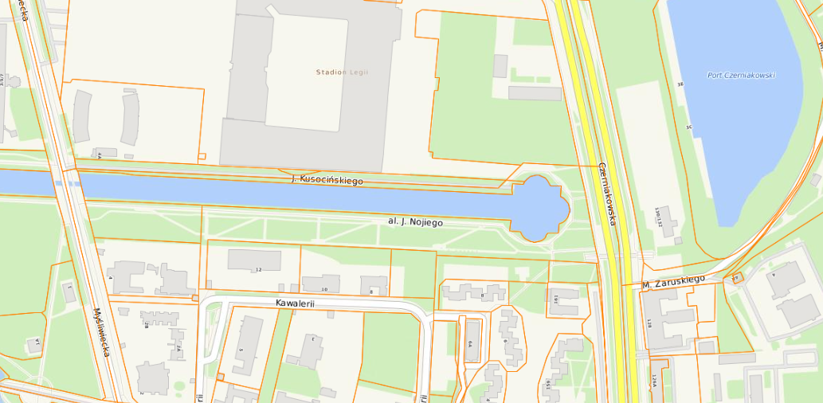
Rys. 6. Lokalizacja zachodniej części Kanału Piaseczyńskiego.
  - Stawy przy Potoku Służewieckim
Stawy przy Potoku Służewieckim objęte przedmiotem zamówienia obejmują Staw Służewiecki oraz Stawy położone wzdłuż ul. Dolina Służewiecka na działce ew. nr 7/3 obr. 1-04-16 w dzielnicy Mokotów m.st. Warszawy.
- Staw Służewiecki
Staw Służewiecki jest zbiornikiem przepływowym usytuowanym na wodzie płynącej – Potoku Służewieckim. Położony jest on pomiędzy ul. Puławską i Rzymowskiego w Dzielnicy Mokotów m.st. Warszawy. We wschodniej części zbiornika znajduje się próg przegradzający zbiornik oraz hydroelektrownia, która służy celom edukacyjno-naukowym i na potrzeby zasilania energią elektryczną infrastruktury zlokalizowanej w obrębie stawu. Na środku zbiornika znajdują się trzy wyspy, a w północno-zachodniej części zlokalizowany jest pomost. Staw zasilany jest wodą opadową lub roztopową z kanalizacji deszczowej oraz wodami Potoku Służewieckiego.
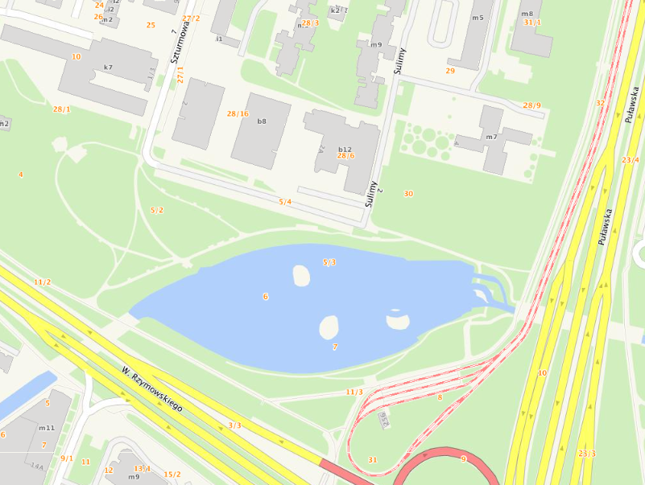
Rys.7. Lokalizacja Stawu Służewieckiego
- Stawy położone wzdłuż ul. Dolina Służewiecka.
Stawy położone są na działce ew. nr 7/3 obr. 1-04-16, pomiędzy ul. Puławską a ul. Nowoursynowską w dzielnicy Mokotów m.st. Warszawy. Są sztucznymi stawami wykonanymi w zagłębieniach terenowych, zasilanymi wodami Potoku Służewieckiego.
Do Stawów tych należą stawy po wschodniej stronie al. Harcerzy Rzeczypospolitej (2 szt.), w których stwierdzono występowanie inwazyjnego gatunku obcego ryb – czebaczka amurskiego oraz inwazyjnego gatunku obcego żółwia – żółwia ozdobnego oraz Stawy położone w rejonie ul. Nowoursynowskiej (3 szt.), w których stwierdzono występowanie inwazyjnego gatunku obcego żółwia – żółwia ozdobnego.
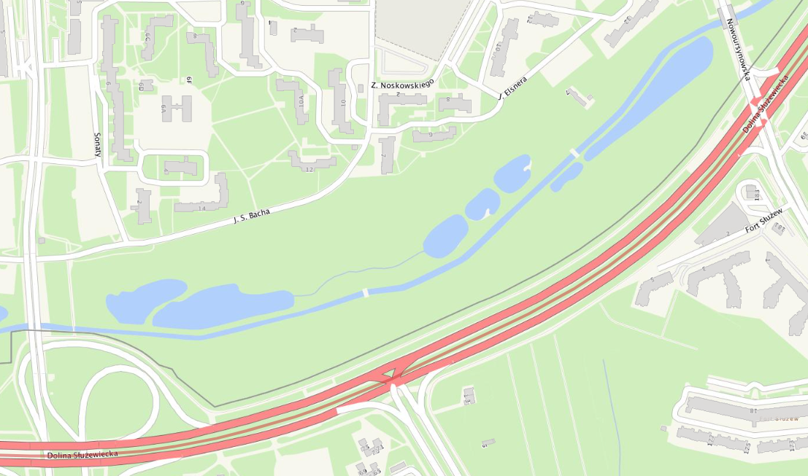
Stawy 3 szt.
Stawy 2 szt.
Rys.8. Lokalizacja Stawów wzdłuż ul. Dolina Służewiecka.
- Zakres i sposoby przeprowadzenia prac
- W przypadku wykrycia w obrębie terenu objętego działaniami gatunków chronionych, które mogą zostać dotknięte ubocznymi skutkami zwalczania IGO, należy powiadomić o tym fakcie Zamawiającego i uzyskać stosowne zezwolenie na czynności podlegające zakazom w stosunku do stwierdzonych gatunków objętych ochroną od właściwego organu ochrony środowiska (RDOŚ, GDOŚ).
- Sprzęt oraz ubrania (np. kalosze, wodery, spodniobuty, podbieraki, sieci) stosowane podczas odłowów muszą być dezynfekowane każdorazowo przed ich użyciem na terenie danego zbiornika wodnego.
- W wypadku odłowu w więcierze w miarę możliwości, należy pozostawiać część komory więcierza ponad powierzchnią wody. Pułapki należy kontrolować co najmniej raz dziennie. Niedopuszczalne jest pozostawienie pułapek w wodzie bez kontroli np. po zakończeniu odłowów.
- Zaleca się przekazać uśmiercone raki i ryby jako pokarm dla wybranych gatunków zwierząt
w ogrodach zoologicznych, azyli dla zwierząt, ośrodków rehabilitacji zwierząt itp. Wykonawca zobowiązany jest do przekazania dokumentów potwierdzających ich przekazanie.
- Odłowione osobniki żółwia ozdobnego należy po schwytaniu poddać badaniu lekarza weterynarii specjalizującego się w zwierzętach nieudomowionych, a następnie w zależności od zaleceń przetransportować je do azylu dla zwierząt lub uśpić. Zabrania się usypiania osobników żółwia ozdobnego na własną rękę. Ich uśpienie możliwe jest wyłącznie na wyraźne wskazanie lekarza weterynarii. Wykonawca zobowiązany jest do przedstawienia kopii zaleceń lekarza weterynarii.
- Uśmiercone osobniki ryb i raków, które nie będą przekazywane jako pokarm, należy poddać utylizacji zgodnie z obowiązującymi przepisami. Wykonawca zobowiązany jest do przedstawienia kopii Kart Przekazania Odpadów (KPO), oświadczeń o zagospodarowaniu odpadów zawierających informację o kodach odpadów powstałych z realizacji przedmiotu umowy, faktur itp.
- Materiał zarybieniowy do przeprowadzenia działań dodatkowych powinien być pozyskany od uprawnionego podmiotu, będącego pod nadzorem Powiatowego Lekarza Weterynarii. Wykonawca zobowiązany jest do przedstawienia dokumentu potwierdzającego odbiór materiału zarybieniowego w odpowiedniej ilości określonej w punkcie 3.3 OPZ oraz kopii aktualnego świadectwa weterynaryjnego wystawionego dla uprawnionego podmiotu, od którego materiał został pozyskany.
- Metody odłowów
- Staw Morskie Oko, Staw pod Królikarnią, Stawy przy Potoku Służewieckim – aktywny odłów ręką, przy pomocy podbieraka i w pułapki,
- wschodnia i zachodnia część Kanału Piaseczyńskiego wraz z Kanałem Dopływającym z Muzeum Łazienki Królewskie– aktywny odłów ręką, odłów przy pomocy podbieraka, siecią rybacką i odłów w pułapki.
Odłowy w Kanale Piaseczyńskim mogą wymagać przeprowadzenia działań zaradczych z łodzi (Zamawiający dysponuje łodzią do wypożyczenia w przypadku takiej konieczności).
- Wymagania dotyczące sprzętu
Wykonawca ma obowiązek stosować rybackie narzędzia połowowe zgodne z normami, wymaganiami technicznymi i przepisami prawa, w tym z uwzględnieniem przepisów rozporządzenia Ministra Rolnictwa i Rozwoju Wsi w sprawie szczegółowych warunków ochrony i połowu ryb w powierzchniowych wodach śródlądowych.
Stosowane narzędzia połowowe powinny zapewniać skuteczność odłowów inwazyjnych gatunków obcych zwierząt. Powinny być odpowiednio trwałe i wykonane z materiałów ograniczających możliwość ich uszkodzenia przez odławiane gatunki i tym samym ich ponownego uwolnienia do zbiornika. Wielkość oczek w sieciach w narzędziach połowowych powinna być dostosowana do odławianego gatunku, w tym z ewentualnym zastosowaniem narzędzi połowowych z mniejszą wielkością oczek używanych przy odłowach czebaczka amurskiego.
- Plan odłowów
Przyjmuje się, że 1 odłów będzie trwał 8 godzin dla zespołów dwuosobowych lub 6 godzin dla zespołów więcej niż dwuosobowych.
Działania zaradcze należy przeprowadzić w trzech etapach w uwzględnieniem prac i wskazanych zbiorników jak poniżej.
Etap I – od zawarcia umowy do 30 czerwca, obejmuje działania zaradcze prowadzone w następujących zbiornikach wodnych:
- w Stawie Morskie Oko, działania zaradcze obejmują usuwanie inwazyjnego gatunku obcego raka marmurkowego – 7 dni odłowów (pierwsza sesja),
- w wybranych Stawach przy Potoku Służewieckim, działania zaradcze obejmują:
- usuwanie inwazyjnego gatunku obcego czebaczka amurskiego – 5 dni odłowów (pierwsza sesja)
- usuwanie inwazyjnego gatunku obcego żółwia ozdobnego – kontrole pułapek realizowane co ok. 3-14 dni w zależności od warunków pogodowych, co oznacza 5 kontroli w ciągu 2-3 miesięcy.
Etap II – od 1 lipca do 31 sierpnia, obejmuje działania zaradcze prowadzone w następujących zbiornikach wodnych:
- w Stawie Morskie Oko, działania zawierają usuwanie inwazyjnego gatunku obcego raka marmurkowego – 7 dni odłowów (druga sesja),
- w Stawie pod Królikarnią, działania zawierają usuwanie inwazyjnego gatunku obcego raka pręgowatego – 5 dni odłowów (pierwsza sesja),
- w wybranych Stawach przy Potoku Służewieckim, działania zaradcze obejmują usuwanie inwazyjnego gatunku obcego czebaczka amurskiego – 5 dni odłowów (druga sesja).
Etap III – od 1 października do 15 grudnia, obejmuje działania zaradcze prowadzone w następujących zbiornikach wodnych:
- w Stawie Morskie Oko, działania zawierają usuwanie inwazyjnego gatunku obcego raka marmurkowego – 14 dni odłowów (trzecia sesja odłowów),
- w Stawie pod Królikarnią, działania zawierają usuwanie inwazyjnego gatunku obcego raka pręgowatego – 5 dni odłowów (druga sesja),
- we wschodnia część Kanału Piaseczyńskiego, działania obejmują usuwanie inwazyjnego gatunku obcego raka pręgowatego i sumika karłowatego – 15 dni odłowów podczas jednej sesji;
- w zachodniej części Kanału Piaseczyńskiego, działania zawierają usuwanie inwazyjnego gatunku obcego raka pręgowatego i sumika karłowatego – 3 dni odłowów podczas jednej sesji.
Etap IV – od zawarcia umowy do 30 listopada, obejmuje następujące działania dodatkowe:
- Staw Morskie Oko – zarybienie okoniem w ilości 100 kg narybku jesiennego, zaraczenie samcami raka błotnego jako nowatorska metoda ograniczająca ilość osobników inwazyjnego gatunku obcego raka,
- Staw pod Królikarnią - zaraczenie samcami raka błotnego jako nowatorska metoda ograniczająca ilość osobników inwazyjnego gatunku obcego raka,
- zachodnia część Kanału Piaseczyńskiego – zarybienie sandaczem w ilości 50 kg narybku jesiennego,
- Staw Służewiecki i Stawy po wschodniej stronie al. Harcerzy Rzeczypospolitej (2 szt.) - zarybienie okoniem w ilości 100 kg narybku jesiennego.
Zarybienia dokonywać rybą pozyskaną z hodowli lub z akwenów niebędących własnością Zarządu Zieleni m.st. Warszawy, po uprzednim uzyskaniu zgody właściciela akwenu. Materiał do zarybienia musi być dobrej jakości. Okoń i sandacz przeznaczony do wprowadzenia do stawów powinien być zdrowy, niezainfekowany pasożytami oraz szczeżują chińską. Do zarybiania stosować dorosłe osobniki oraz narybek. Ryby powinny mieć czystą skórę bez ran, ubytków i przebarwień oraz błyszczące oczy. W przypadku różnicy temperatur powyżej 4°C pomiędzy wodą, z których okoń i sandacz będą pozyskiwane a wodą, do której będzie wpuszczany, ryba powinna być poddana adaptacji do nowych warunków środowiskowych.
Zaraczenie wyłącznie samcami raka błotnego tylko w przypadku uzyskania przez Wykonawcę stosownego zezwolenia na odstępstwa od zakazów w stosunku do gatunków objętych ochroną gatunkową. Materiał do zaraczenia musi być dobrej jakości, wolny od pasożytów i chorób.
- Wymagania wobec Wykonawcy
Wykonawca przedmiotu zamówienia powinien spełniać następujące wymagania:
- Udokumentowane doświadczenie w prowadzeniu działań zaradczych wobec inwazyjnych gatunków obcych ryb (czebaczka amurskiego, sumika karłowatego) oraz raka pręgowatego, raka marmurkowego i żółwia ozdobnego z ostatnich trzech lat.
- Udokumentowana wiedza w zakresie biologii i zapobiegania rozprzestrzenianiu gatunku objętego działaniami w formie publikacji naukowych lub doniesień na konferencjach naukowych.
- Dysponowanie co najmniej dwuosobowym zespołem z udokumentowanym doświadczeniem w odłowie ryb i raków należących do IGO, oraz własnym sprzętem do odłowu.
- Uprawnienia do posiadania i wykorzystywania pułapek na ryby i raki.
- Ukończone szkolenie z dobrostanu ryb i metod humanitarnego uśmiercania ryb.
Posiadanie urządzenia do humanitarnego ogłuszania i uśmiercania ryb z wykorzystaniem prądu elektrycznego.
- Wymagany nadzór herpetologiczny nad działaniami prowadzonymi z wykorzystaniem pułapek.
- Rekomendowane posiadanie ważnego zezwolenia Generalnego Dyrektora Ochrony Środowiska w stosunku do czebaczka amurskiego, raka pręgowatego, raka marmurkowego i sumika karłowatego na odstępstwa od zakazów w odniesieniu do danego gatunku IGO, w tym przetrzymywania i transportowania w ramach działań zaradczych, w przypadku, jeśli okazy tych gatunków nie byłyby niezwłocznie uśmiercone oraz w stosunku do żółwia ozdobnego na transport do azylu dla zwierząt.
- Wymagane posiadanie zezwolenia na czynności podlegające zakazom w stosunku do gatunków objętych ochroną od właściwego organu ochrony przyrody (RDOŚ, GDOŚ), w przypadku stwierdzenia obecności gatunków objętych ochroną na terenie objętym realizacją przedmiotu zamówienia, w tym również odnośnie raka błotnego w związku z planowanym zaraczeniem wybranych zbiorników wodnych.
- Posiadanie zaświadczenia od azylu dla zwierząt o gotowości do przyjęcia żółwia ozdobnego.
- Wykonanie prac objętych zamówieniem zgodnie z zaleceniami Zamawiającego, z należytą starannością i zgodnie z aktualnym poziomem wiedzy, norm i przepisów prawa, w tym m.in.:
- Ustawy z dnia 18 kwietnia 1985 r. o rybactwie śródlądowym;
- Ustawy z dnia 11 sierpnia 2021 r. o gatunkach obcych;
- Ustawy z dnia 21 sierpnia 1997 r. o ochronie zwierząt;
- Rozporządzenia Rady Ministrów z dnia 9 grudnia 2022 r. w sprawie listy inwazyjnych gatunków obcych stwarzających zagrożenie dla Unii i listy inwazyjnych gatunków obcych stwarzających zagrożenie dla Polski, działań zaradczych oraz środków mających na celu przywrócenie naturalnego stanu ekosystemów;
- Rozporządzenia Ministra Rolnictwa i Rozwoju Wsi z dnia 12 lipca 2023 r. w sprawie szczegółowych warunków ochrony i połowu ryb w powierzchniowych wodach śródlądowych;
- Kompendium zwalczania inwazyjnych gatunków obcych raków, w szczególności w zakresie właściwego oznakowania terenu prowadzonych działań i stosowanych narzędzi,
- Kompendium zwalczania inwazyjnych gatunków obcych żółwi.
- Udzielenie Zamawiającemu wyjaśnień dotyczących przebiegu realizacji prac objętych Umową.
- Niezwłoczne informowanie Zamawiającego o wszelkich problemach i okolicznościach mogących wpłynąć na jakość i termin wykonania Przedmiotu Umowy.
- Opracowanie sprawozdania z przeprowadzonych działań zaradczych w odniesieniu do każdego ze zbiorników wodnych, wskazując m.in. metodę odłowów, liczbę usuniętych osobników i sposób ich utylizacji. Sprawozdanie powinno zawierać również wskazówki dalszych działań zaradczych w stosunku do gatunków, których nie udało się wyeliminować.
Do sprawozdania należy dołączyć:
- zdjęcia dokumentujące przeprowadzenie odłowu oraz przedstawiające odłowione gatunki.
- mapy z oznaczeniem obszaru występowania większych skupisk IGO, lokalizacji pułapek.
- Sprawozdanie, o którym mowa powyżej, powinno zawierać dane, o których mowa w art. 6 ust. 2 pkt 3 ustawy o gatunkach obcych, umożliwiające przygotowanie zawiadomienia o przeprowadzonych działaniach zaradczych.
- Termin realizacji
Termin rozpoczęcia od dnia zawarcia umowy.
Termin zakończenia zamówienia do 15.12.2026 r.
W załączeniu:
- Działania zaradcze wobec IGO

rozporządzenie Ministra Rolnictwa i Rozwoju Wsi z dnia 12 lipca 2023 r. w sprawie szczegółowych warunków ochrony i połowu ryb w powierzchniowych wodach śródlądowych (Dz. U. z 2023, poz. 1373).

